Meningkatkan Penjualan Produk Keripik Bawang Melalui Strategi Pemasaran Digital, Pada UMKM Keripik Bawang Bu Santi Di Desa Karyamulya, Kecamatan Batujaya, Kabupaten Karawang

Octha Farras Robih

Vol 2 No 1

ISSN : 2962-9357

E ISSN : 2962-9942

Octha Farras Robih

Manajemen, Fakultas Ekonomi dan Bisnis, Universitas Buana Perjuangan Karawang [mn19.octharobih@mhs.ubpkarawang.ac.id](mailto:%20mn19.octharobih@mhs.ubpkarawang.ac.id)

# Abstrak

Universitas Buana Perjuangan Karawang kembali mengadakan Kuliah Kerja Nyata (KKN). Dilaksanakan dari tanggal 1 Juli sampai dengan 31 Juli 2022 dengan tema Inovasi dan Digitalisasi UMKM Menuju Masyarakat Mandiri. Melakukan program kegiatan Meningkatkan Penjualan Melalui Strategi Pemasaran Digital pada UMKM yang terdampak Covid-19 dengan tujuan meningkatkan penjualan pada UMKM tersebut. Dengan cara mempromosikan dan penjualan UMKM melalui sosial media. Metode kegiatan menggunakan beberapa tahapan: Metode yang dilakukan dalam penelitian ini adalah menggunakan metode observasi dan pengamatan kepada Pelaku usaha UMKM Keripik Bawang Bu Santi. Perizinan pelaksanaan program kepada mitra yaitu persiapan dan penyusunan strategi yang akan digunakan. Strategi pemasaran yang digunakan adalah pembuatan salah satu dengan menggunakan sosial media Shopee, Karena marketplace bisa disebut sebagai cara terbaik untuk bisa mendapatkan konsumen. Karena saat ini hampir seluruh masyarakat memiliki akun media sosial dan saat pandemi masyarakat lebih sering berbelanja di marketplace.

# Kata kunci: Pemasaran Digital, UMKM, Konsumen, Media Sosial, Program Pengabdian Masyarakat.

**ABSTRACT**

Octha Farras Robih

Vol 2 No 1

ISSN : 2962-9357

E ISSN : 2962-9942

Buana Perjuangan University Karawang again held a Real Work Lecture (KKN). It will be held from July 1 to July 31, 2022 with the theme of Innovation and Digitizing MSMEs Towards an Independent Society. Carry out an activity program to Increase Sales Through Digital Marketing Strategies for MSMEs affected by Covid-19 with the aim of increasing sales to these MSMEs. By promoting and selling SMEs through social media. The activity method uses several stages: The method used in this research is to use the observation and observation method to the MSME business actor of Bu Santi's Onion Chips. Licensing program implementation to partners, namely the preparation and preparation of strategies that will be used. The marketing strategy used is to make one using Shopee's social media, because the marketplace can be called the best way to get consumers. Because now almost all people have social media accounts and during a pandemic, people shop at the marketplace more often. Keywords: Digital Marketing, MSME, Consumers, Social Media, Community Service Programs.

# Pendahuluan

Kuliah Kerja Nyata (KKN) merupakan salah satu bentuk pendidikan di luarkampus untuk memberikan pengalaman belajar kepada mahasiswa, misalnya dengan hidup di tengah masyarakat. Dengan demikian mahasiswa diharapkan dapat menghadapi serta menangani masalah-masalah pembangunan di lingkungan masyarakat.

Melalui Kuliah Kerja Nyata (KKN) mahasiswa dapat mengingkatkan relevansi pendidikan tinggi dengan perkembangan dan kebutuhan masyarakat akan ilmu pengetahuan, teknologi, serta seni untuk melaksanakan pembangunan yang semakin meningkat serta meningkatkan persepsi mahasiswa tentang relevansi antara materi kurikulum di kampus dengan realita pembangunan dalam masyarakat.

Melalui Kuliah Kerja Nyata (KKN) mahasiswa dapat mengingkatkan relevansi pendidikan tinggi dengan perkembangan dan kebutuhan masyarakat akan ilmu pengetahuan, teknologi, serta seni untuk melaksanakan pembangunan yang semakin meningkat serta meningkatkan persepsi mahasiswa tentang relevansi antara materi kurikulum di kampus dengan realita pembangunan dalam masyarakat.

Octha Farras Robih

Vol 2 No 1

ISSN : 2962-9357

E ISSN : 2962-9942

Digital marketing adalah suatu strategi pemasaran menggunakan media digital dan internet. Seiring dengan kemajuan teknologi, tren di dunia bisnis juga semakin bervariasi. Di era yang sudah serba digital ini, salah satu tren bisnis yang sedang berkembang saat ini adalah digital marketing

Pada program kegiatan meningkatkan penjualan melalui strategi pemasaran digital bertujuan untuk meningkatkan produk Keripik Bawang pada UMKM dan menarik konsumen untuk melakukan pembelian. maka harus menerapkan strategi pemasaran yang tepat sesuai dengan kondisi pasar yang dihadapi dan perlu adanya cara untuk memajukan penjualan melalui promosi.

Strategi pemasaran adalah pemasaran yang berusaha menanamkan perusahaan dan produknya di benak pelanggan, sedangkan Promosi adalah fungsi pemasaran yang memfokuskan pengomunikasian k program pemasaran secara persuasif kepada khalayak sasaran untuk menunjang pertukaran antara pemasar dan konsumen dan untuk membantu mencapai tujuan dari kedua belah pihak. Promosi berperan sebagai koordinasi upaya komunikasi pemasaran untuk mempengaruhi sikap atau perilaku.

Promosi dapat dilakukan dengan lima cara yang digunakan perusahaan untuk mencapai tujuan iklan dan pemasarannya, yaitu penjualan pribadi (personal selling),periklanan (advertsing), pubikasi (publicity), promosi penjualan (sales promotion), dan hubungan masyarakat(public relation).Pada program kegiatan ini, promosi penjualan dilakukan menggunakan Shopee untuk menarik para konsumen.

# Metode

Pelaksanaan kegiatan KKN ini dilaksanakan selama 1 (satu) hari terhitung sejak tanggal 1 Juli 2022 sampai 31 Juli 2022 yang dilaksanakan di Desa Cikarang, Kecamatan Cilamaya Wetan, Kabupaten Karawang, Jawa Barat.

Metode penelitian yang digunakan adalah penelitian secara observasi. Observasi adalah proses pemerolehan data informasi dari tangan pertama, dengan cara melakukan pengamatan. Observasi dapat dilakukan secara langsung maupun tidak langsung.

Penelitian ini dilakukan untuk membahas pengaruh dan strategi digital marketing secara komprehensif (Zhu dan Gao, 2019:33). Hal ini dikarenakan penggunaan digital marketing merupakan salah satu perkembangan teknik pemasaran yang akan terus berkembang menjadi strategi yang tepat dalam memasarkan produk (Christina, Fenni, dan Roselina, 2019:59). Komunikasi yang efektif juga dapat diraih melalui penerapan digital marketing.

Penelitian ini dimulai dengan serangkaian wawancara kualitatif dengan mengidentifikasi hubungannya yang memerlukan pemeriksaaan lebih detail. Wawancara ini dilakukan oleh satu orang yang merupakan pelaku UMKM atau pemilik dari UMKM Keripik Bawang Bu Santi Kontak awal dengan peserta wawancara dilakukan dengan pengambilan sampel.

Octha Farras Robih

Vol 2 No 1

ISSN : 2962-9357

E ISSN : 2962-9942

Langkah langkah yang dilakukan pada kegiatan ini adalah perizinan pelaksanaan program kepada pelaku usaha, yaitu pemilik UMKM Keripik Bawang Bu Santi dan melakukan diskusi dengan mitra terkait program kegiatan yang akan dilakukan persiapan dan pembahsan mengenai strategi yang akan digunakan pada program kegiatan yang akan dilaksanakan seperti Promosi pada Shopee.

# Hasil Penelitian dan Pembahasan

Pengaruh digital marketing terhadap penjualan pelaku UMKM

Pembahasan ini bertujuan untuk mengetahui pengaruh digital marketing terhadap penjualan pelaku UMKM. Penerapan digital marketing memberikan pengaruh yang besar bagi penjualan UMKM. Hal ini dikarenakan digital marketing dapat mempengaruhi volume penjualan produk, mempromosikan produk dengan biaya rendah, menjalin interaksi dengan konsumen, dan mempermudah konsumen dalam bertransaksi (Pradiani, 2017:51)

Pada program kegiatan meningkatkan penjualan melalui strategi pemasaran digital pada strategi meningkatkan Brand Awareness pada UMKM Vidi Bakery kami telah melakukan beberapa program, yaitu:

1. Pembuatan Marketplace melalui Sosial Media Instagram

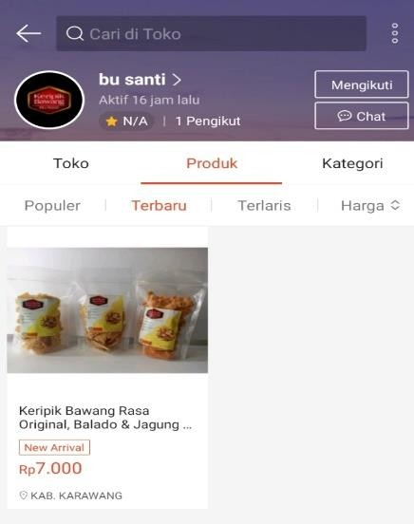Setelah melakukan diskusi dengan mitra kami dan mitra sepakat untuk membuat marketplace. Sesuai dengan persetujuan mitra kami membuat akun instagram untuk mempermudah penjualan di masa pandemi ini.

Gambar 1 Pembuatan Akun Shopee

Octha Farras Robih

Vol 2 No 1

ISSN : 2962-9357

E ISSN : 2962-9942

1. Pembahasan Tentang Desain

Membuat desain yang menarik menjadi program kegiatan kami untuk membantu mitra. Karena desain yang menarik merupakan Strategi pemasaran, yaitu pemasaran yang berusaha menanamkan perusahaan dan produknya di benak pelanggan, membuat penjualan meningkat.

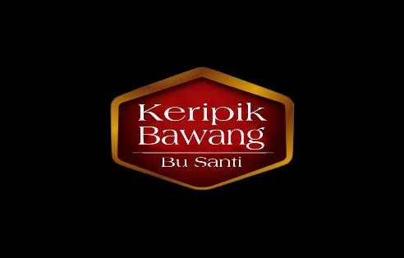Gambar 2 Logo

1. Promosi pada Sosial Media

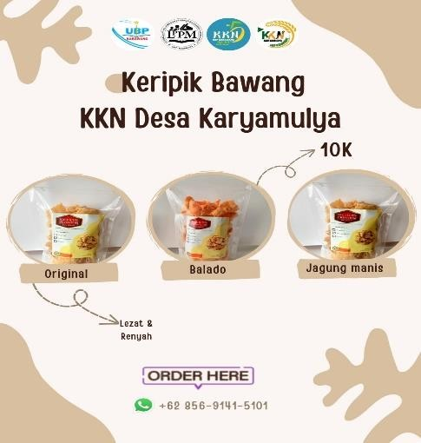Promosi pada media sosial menggunakan WhatsApp untuk mempromosikan UMKM Keripik Bawang Bu Santi.

Gambar 3

Promosi dilakukan lewat WhatsApp

Octha Farras Robih

Vol 2 No 1

ISSN : 2962-9357

E ISSN : 2962-9942

# Kesimpulan dan Rekomendasi Kesimpulan

Desa Karyamulya memiliki beberapa UMKM yang dapat menjadi kekuatan ekonomi kreatif untuk dapat bersaing di zona MEA. Penulis memilih beberapa UMKM di Vidi Bakery dikarenakan UMKM yang terpilih berpotensi dan sesuai dengan target produk yakni para generasi milenial. Namun masih memiliki kendala dalam memasarkan kepada target mereka, sehingga dibutuhkan sebuah media yang dapat mewadahi UMKM di desa Karyamulya dalam menjangkau target mereka dengan promosi dan menambah awareness terhadap produk dan merek UMKM.

Adapun kesimpulan yang dapat diperoleh dari perancangan media promosi ini adalah:

1. Dalam merancang sebuah promosi, perlu melakukan review pasar, review konsumen, review merek, review kompetitor, dan mengidentifikasi masalah kemudian setelah itu dapat merancang strategi promosi pemasaran, media dan pesan yang sesuai dengan target audience.
2. Pada era digital ini, penggunaan teknologi informasi sangat diperlukan dalam melakukan aktifitas promosi pemasaran.
3. Tidak semua produk UMKM dapat dipasarkan melalui media sosial umkm store, namun media sosial dapat digunakan untuk menginformasikan keberadaan merek dan produk UMKM (brand awareness)
4. Dalam prakteknya consumer insight sangat dibutuhkan untuk menentukan jenis media dan isi pesan apa yang tepat dan dibutuhkan sesuai terget audience, pelaku UMKM cenderungan membuat promosi tanpa bertanya atau mencari tahu dahulu apakah terget mengetahui dan menggunakan media serta menyukai pesan promosi. Mengetahui habbit target sangatlah penting untuk mensukseskan tujuan promosi.

# Rekomendasi

Setelah melakukan produksi pembuatan perancangan social media marketing campaign ini, penulis juga memberikan rekomendasi atau saran sebagai berikut :

* 1. Untuk menentukan sebuah media promosi memang seharusnya dilakukan pra penelitian terlebih dahulu, pra penelitian digunakan untuk mengetahui secara lengkap dari objek yang akan dibuat media promosi.
  2. Sebagai pengusaha, pelaku UMKM perlu untuk memahami konsep pemasaran yang sesuai dengan target pasar mereka, sehingga menjadikan promosi tepat sasaran. Serta pelaku UMKM perlu melakukan aktivitas promosi yang berkelanjutan, sehingga merek ataupun produk tetap ada dibenak konsumen.

Octha Farras Robih

Vol 2 No 1

ISSN : 2962-9357

E ISSN : 2962-9942

* 1. Diharapkan di masa yang akan datang dapat digunakan sebagai salah satu sumber data untuk penelitian selanjutnya dan dilakukan penelitian lebih lanjut untuk menguji efektifitas penggunaan media sosial sebagai media promosi pemasaran.

# DAFTAR PUSTAKA

"Apa Itu Digital Marketing: Pengertian, Contoh, dan Strateginya" selengkapnya [https://finance.detik.com/fintech/d-5783391/apa-itu-digital-marketing-pengertian-](https://finance.detik.com/fintech/d-5783391/apa-itu-digital-marketing-pengertian-contoh-dan-strateginya) [contoh-dan-strateginya.](https://finance.detik.com/fintech/d-5783391/apa-itu-digital-marketing-pengertian-contoh-dan-strateginya)

Alford, P., & P., S. J., 2015, Marketing Technology for Adoption by Small Business, The Service Industries Journal, vol 35, vol 11–12.

Arianto, B., 2020, Pengembangan UMKM Digital di Masa Pandemi Covid-19, ATRABIS: Jurnal Administrasi Bisnis, no 2, vol 6.

Kurniawan, A., & Asharudin, M., 2018, Small an Medium Enterprises (SMES) Face Digital Marketing. Muhammadiyah International Journal of Economics and Business, no 2, vol 1.

Oktafiyani, F., & Rustandi, D., 2018, Digital Marketing dalam Membangun Brand Awareness. PRofesi Humas, no 1, vol 3, hal 1-20.

Susanti, E., 2020, Pelatihan Digital Marketing dalam Upaya Pengembangan Usaha Berbasis Teknologi pada UMKM di Desa Sayang Kecamatan Jatinangor, Sawala: Jurnal Pengabdian Masyarakat Pembangunan Sosial, Desa, Dan Masyarakat, no 2, vol 1.

Octha Farras Robih

Vol 2 No 1

ISSN : 2962-9357

E ISSN : 2962-9942

# Lampiran

